ФЕДЕРАЛЬНОЕ ГОСУДАРСТВЕННОЕ АВТОНОМНОЕ ОБРАЗОВАТЕЛЬНОЕ УЧРЕЖДЕНИЕ

ВЫСШЕГО ОБРАЗОВАНИЯ

**БЕЛГОРОДСКИЙ ГОСУДАРСТВЕННЫЙ НАЦИОНАЛЬНЫЙ**

**ИССЛЕДОВАТЕЛЬСКИЙ УНИВЕРСИТЕТ**

(НИУ «БелГУ»)

ИНСТИТУТ ИНЖЕНЕРНЫХ И ЦИФРОВЫХ ТЕХНОЛОГИЙ

КАФЕДРА МАТЕМАТИЧЕСКОГО

И ПРОГРАММНОГО ОБЕСПЕЧЕНИЯ ИНФОРМАЦИОННЫХ СИСТЕМ

**Отчет по лабораторной работе 2**

**по дисциплине: «CASE-средства структурного проектирования»**

студента очного отделения

4 курса 12001801 группы

Капустина Виктора Сергеевича

Проверил(а):

Петрова Елена Вадимовна

Белгород 2021

**Задание:** Выполните структурный анализ задачи, выбранной в первой лабораторной работе, и оформите результат данного анализа в виде диаграмм IDEF0.

Контекстная диаграмма (диаграмма A-0) разрабатываемой системы обработки заказа клиента в интернет-магазине, включая обработку заказа и проверку, и обработку оплаты приведена на Рисунке 1

Как и было определено в ТЗ, входной информацией системы является:

1. Полученные от магазина данные о заказе;
2. Полученные от магазина данные о товарах;
3. Данные о состоянии доставки.

Выходной информацией системы является:

1. Отчеты.   
   · Отчёт о выполненном/несостоявшимся заказе;  
   · Список о проведённых заказах.

Детализация контекстной диаграммы A-0 представлена на Рисунке 2 (диаграмма A0). На данной диаграмме выделены три функциональных блока: «Принятие заказа», «Обработка заказа» и «Формирование отчетов».

Клиентами в данном случае являются клиенты интернет-магазина, оформившие заказ. Данные заказы поступают в разрабатываемую систему, где путём преобразования данных и будет сформирована запись о заказе в Базе данных и присвоен статус «Ожидается оплата». После этого, будет ожидаться оплата от клиента. После проведения и подтверждения оплаты, статус будет изменен на «В процессе исполнения» и данные об адресе клиента будет переданы на склад для отправки товара клиенту. После этого будут составлены отчёты о проведённом заказе. По приходу товара клиенту, в случае отсутствия возражений по товару статус заказа меняется на «Заказ исполнен». В случаях неоплаты клиентом или отмены заказа статус меняется на «Заказ отменён». В случае наличии возражений к пришедшему товару, вмешивается пользователь системы, который разбирает проблему. Статус заказа в этом случае остается «В процессе исполнения» до разрешения проблемы.

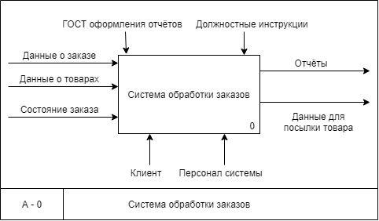  
Рисунок 1. Контекстная диаграмма

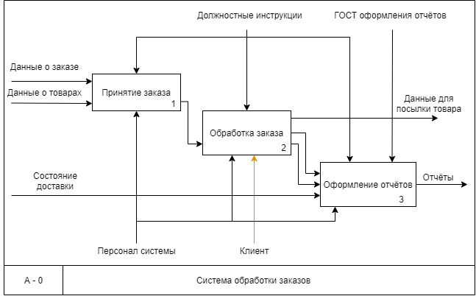  
Рисунок 2. IDEF0-диаграмма A0-детализация контекстной диаграммы

Детализация блока «Принятие заказа» представлена на рисунке 3. На диаграмме А1 сначала выполняется блок «Обработка данных». На вход данного блока отправляются данные о составленном заказе и данные о товарах, которые имеются на складе. Далее, после обработки данных в необходимый вид, они записываются в БД. Если запись сделана успешно, то произойдёт изменение статус заказа на «Ожидание оплаты», информация о чём и будет являться выходом из блока. На каждом этапе механизмом воздействия служит персонал системы, который призван регулировать работу системы, если что-то пойдёт не так, в соответствии с должностными инструкциями для каждой ситуации. Для иных случаев, их воздействие не предусмотрено.

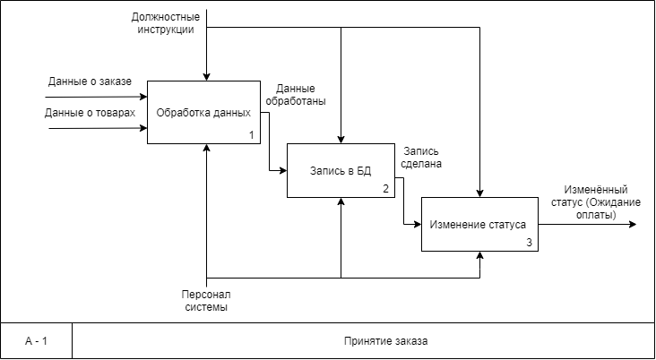  
Рисунок 3. IDEF0-диаграмма A1 - детализация блока «Принятие заказа»

Детализация блока «Обработка заказа» представлена на рисунке 4. На диаграмме А2 сначала выполняется блок «Оплата клиентом». На вход подаётся смена статуса на «Ожидание оплаты». Тогда клиенту предлагается оплатить заказ. В случае отказа, статус изменится на «Заказ отменён» и будет произведён выход из блока После произведения клиентом оплаты, начнётся проверка, прошла ли оплата. Если результат положительный, то статус изменится на «В процессе реализации» и на выход подастся информация об изменении статуса и отправится информация, необходимая для посылки товара клиенту. На каждом этапе механизмом воздействия служит персонал системы, который призван регулировать работу системы, если что-то пойдёт не так, в соответствии с должностными инструкциями для каждой ситуации. Для иных случаев, их воздействие не предусмотрено.

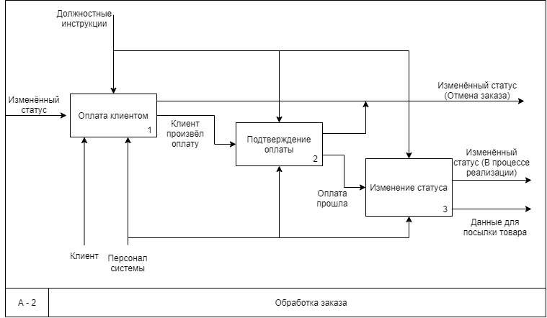  
Рисунок 4. IDEF0-диаграмма A2 - детализация блока «Обработка заказа»

Детализация блока «Формирование отчётов» представлена на рисунке 5. Если ещё на диаграмме A2 клиент отказался оплаты, то на вход данного блока придут данные об отмене заказа. Иначе данными будет изменение статуса на «В процессе реализации», позволит выполниться внутреннему блоку Отслеживание доставки. Когда доставка будет доставлена клиенту, в систему на вход подадутся данные о состоянии доставки. В блоке Обработка статуса доставки проверятся эти данные, согласен ли клиент с доставленным товаром, не было ли повреждений и после обработки пойдёт блок Изменение статуса, где статус изменится на «Заказ завершён». После этого вся информация о заказе соберётся и сформируется отчёт, который и будет выходными данными. На каждом этапе механизмом воздействия служит персонал системы, который призван регулировать работу системы, если что-то пойдёт не так, в соответствии с должностными инструкциями для каждой ситуации. Для иных случаев, их воздействие не предусмотрено.

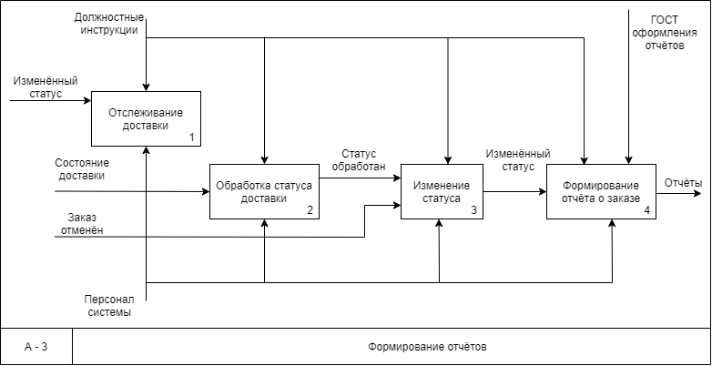  
Рисунок 5. IDEF0-диаграмма A3 - детализация блока «Обработка заказа»

**Вывод:** В данной лабораторной работе была изучена методология IDEF0 и приобретены навыки в разработке IDEF0 диаграмм.